SCHUL- UND
GEMEINDEBIBLIOTHEK
Tellenmattstrasse 5
6370 Stans
www.biblio-nw.ch
bibliothek@schule-stans.ch
Telefon 041 619 02 07
B u c h s t a r t 2 0 2 5 / 2 6
Die kleinsten Besucherinnen und Besucher sind am 1. Dienstagvormittag im Monat zu einer Geschichten-Halbstunde eingeladen.
Zwei- bis vierjährige Kinder in Begleitung einer erwachsenen Person können sich jeweils von 10.00 – 10.30 Uhr von Brigitte Arnold mit Fingerversen und Reimen zu einer Geschichte verzaubern lassen.
Bitte melden Sie sich per E-Mail an: bibliothek@schule-stans.ch


Di. 2. September 2025 Di. 3. Februar 2026
Di. 4. November 2025 Di. 3. März 2026
Di. 2. Dezember 2025 Di. 2. Juni 2026

Ziel von Buchstart ist es, allen Kindern die Möglichkeit zu geben, von Anfang an mit Büchern zu wachsen.
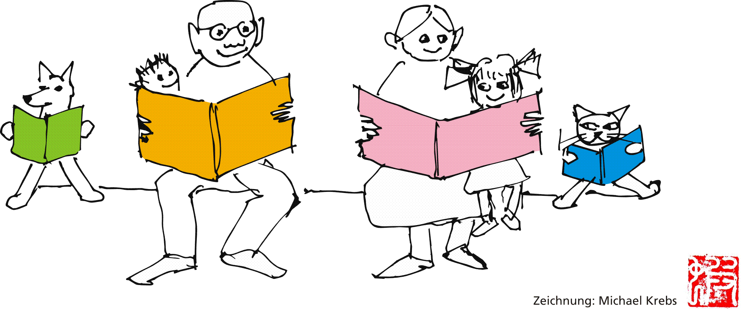
Dieses Projekt wird von der Gemeinde Stans finanziell unterstützt.

